„Az Újhartyáni templom harangjai”

A nemzeti érték rövid bemutatása

Az újhartyáni templom harangjai
A templom felszentelésekor 1776-ban 2 db harangja volt templomunknak. 1789-ben újabb két harangot Brunner József öntött. 1841-ben Lauter István joggyakornok egy lélekharangot vásárolt.
(Forrás: Historia Domus Újhartyán LA)

A hartyáni harangok bemutatása - Déli harangszó Újhartyánból

„Ezen a héten minden délben…” így kezdődik a Kossuth rádióban a déli krónika előtt a magyarországi településeket és harangokat bemutató összeállítás. Községünk újkori, Grassalkovich féle telepítéséről már többször esett szó, de templomunk harangjairól kevesebb.
Mit mondott a Kossuth rádió néhány éve? „…a gróf hasonló nevű fia 1776-ban barokk templomot építtetett, amelyet Szent Borbála nevére szenteltek fel. Az újhartyáni római katolikus templom 33 méter magas tornyában három harang lakik. A délidőben megszólaló 2 mázsa 47 kilogrammos harangot Szlezák László aranykoszorús mester öntötte 1945-ben.”

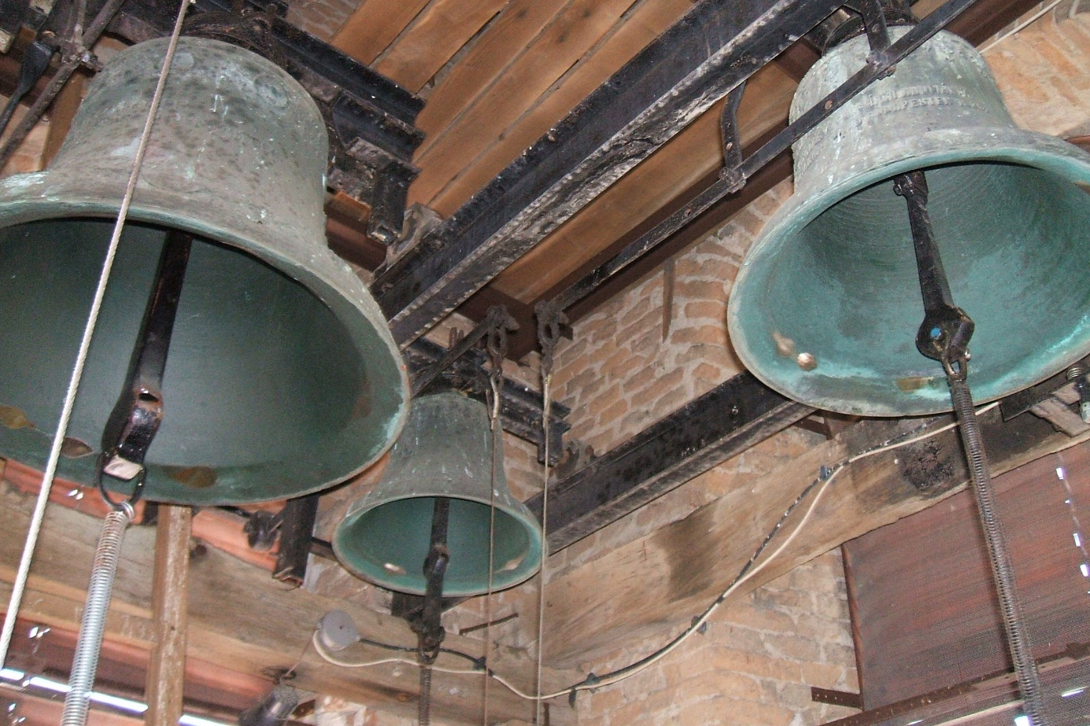
Az újhartyáni templom harangjai

